23 Μαρτίου, 2026

ΔΕΛΤΙΟ ΤΥΠΟΥ

ΕΡΕΥΝΑ ΕΙΣΟΔΗΜΑΤΟΣ ΚΑΙ ΣΥΝΘΗΚΩΝ ΔΙΑΒΙΩΣΗΣ ΤΩΝ ΝΟΙΚΟΚΥΡΙΩΝ: ΚΙΝΔΥΝΟΣ ΦΤΩΧΙΑΣ 2025

Κίνδυνος Φτώχιας ή Κοινωνικού Αποκλεισμού (AROPE)

Με βάση τα αποτελέσματα της Έρευνας Εισοδήματος και Συνθηκών Διαβίωσης των Νοικοκυριών 2025, με έτος αναφοράς εισοδήματος το 2024, 17,1% του πληθυσμού ή 167.000 άτομα βρίσκονταν σε κίνδυνο φτώχιας ή σε κοινωνικό αποκλεισμό (δείκτης AROPE, ο κύριος δείκτης παρακολούθησης του στόχου της Ευρωπαϊκής Ένωσης για το 2030 για τη φτώχια και τον κοινωνικό αποκλεισμό). Πιο συγκεκριμένα, 17,1% του πληθυσμού ζούσε σε νοικοκυριά με διαθέσιμο εισόδημα κάτω από το όριο της φτώχιας ή ζούσε σε νοικοκυριά με σοβαρή υλική και κοινωνική στέρηση ή ζούσε σε νοικοκυριά με πολύ χαμηλό δείκτη έντασης εργασίας. (Πίνακας)

Ο δείκτης για το 2025 παρέμεινε αμετάβλητος σε σχέση με την προηγούμενη χρονιά που ήταν επίσης 17,1%. Κατά το 2025, ο εν λόγω δείκτης για τις γυναίκες ήταν στο 18,7% ενώ για τους άντρες στο 15,5%, διατηρώντας τις γυναίκες σε δυσμενέστερη θέση έναντι των αντρών. Το Διάγραμμα 1 παρουσιάζει την εξέλιξη του δείκτη (AROPE) από το 2015 μέχρι και το 2025.

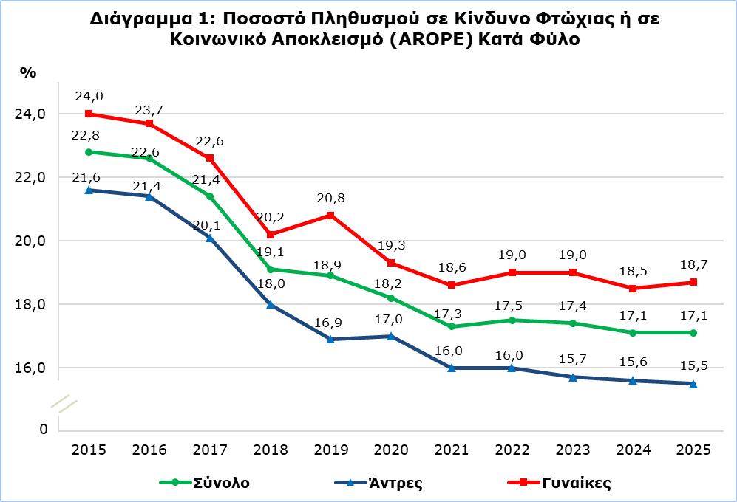

Στο Διάγραμμα 2 παρουσιάζονται ξεχωριστά τα αποτελέσματα που αφορούν στους τρεις επιμέρους δείκτες που συνθέτουν τον δείκτη κινδύνου φτώχιας ή κοινωνικού αποκλεισμού (κίνδυνος φτώχιας, σοβαρή υλική και κοινωνική στέρηση, πολύ χαμηλή ένταση εργασίας). Από το διάγραμμα παρατηρείται ότι ο δείκτης κινδύνου φτώχιας, αυξήθηκε ελαφρώς κατά 0,3 ποσοστιαίες μονάδες (από 14,6% το 2024, σε 14,9% το 2025), ο δείκτης για το ποσοστό του πληθυσμού που ζει σε νοικοκυριά με πολύ χαμηλή ένταση εργασίας παρέμεινε στα ίδια ακριβώς επίπεδα με το 2024, στο 4,2% και ο δείκτης για τη σοβαρή υλική και κοινωνική στέρηση μειώθηκε κατά 0,3 ποσοστιαίες μονάδες (από 2,5% το 2024, σε 2,2% το 2025). Τα στοιχεία αυτά είχαν ως αποτέλεσμα ο δείκτης κινδύνου φτώχιας ή κοινωνικού αποκλεισμού το 2025 να παραμείνει στα ίδια επίπεδα με το 2024, στο 17,1% (περισσότερες επεξηγήσεις στις Μεθοδολογικές Πληροφορίες).

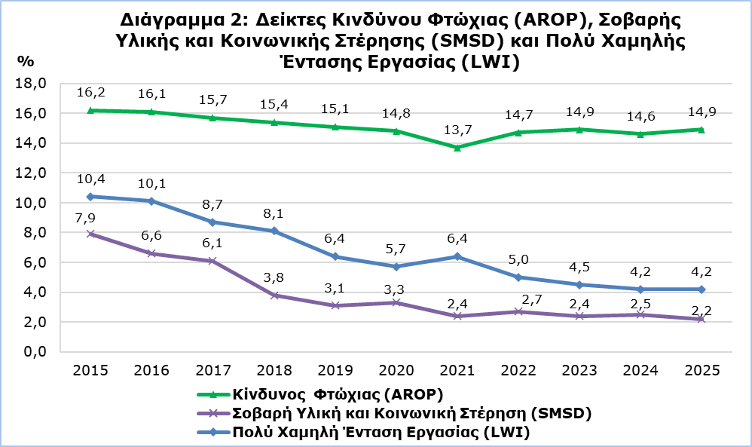

Κίνδυνος Φτώχιας (AROP)
Το ποσοστό του πληθυσμού που βρισκόταν σε κίνδυνο φτώχιας, δηλαδή το διαθέσιμο εισόδημα του βρισκόταν κάτω από το χρηματικό όριο κινδύνου φτώχιας, κατά το 2025 ανήλθε στο 14,9%, παρουσιάζοντας μικρή αύξηση σε σύγκριση με το 2024 που ήταν στο 14,6%. Το χρηματικό όριο κινδύνου φτώχιας, το οποίο ορίζεται στο 60% του διάμεσου συνολικού ισοδύναμου διαθέσιμου εισοδήματος των νοικοκυριών, υπολογίστηκε το 2025 στα €13.240 για νοικοκυριά ενός ατόμου και σε €27.803 για νοικοκυριά με δυο ενήλικες και δύο παιδιά κάτω των 14 χρονών, σημειώνοντας αύξηση 6,8% σε σχέση με το 2024 όπου τα αντίστοιχα χρηματικά όρια ήταν €12.400 και €26.039. Επιπλέον, να σημειωθεί ότι το διάμεσο ισοδύναμο διαθέσιμο εισόδημα (ανά άτομο) για το 2025 ήταν €22.067 σε σχέση με €20.667 το 2024. Το Διάγραμμα 3, παρουσιάζει τη σύγκριση του δείκτη Κινδύνου Φτώχιας (AROP) και του Χρηματικού Ορίου Κινδύνου Φτώχιας από το 2008 μέχρι το 2025.

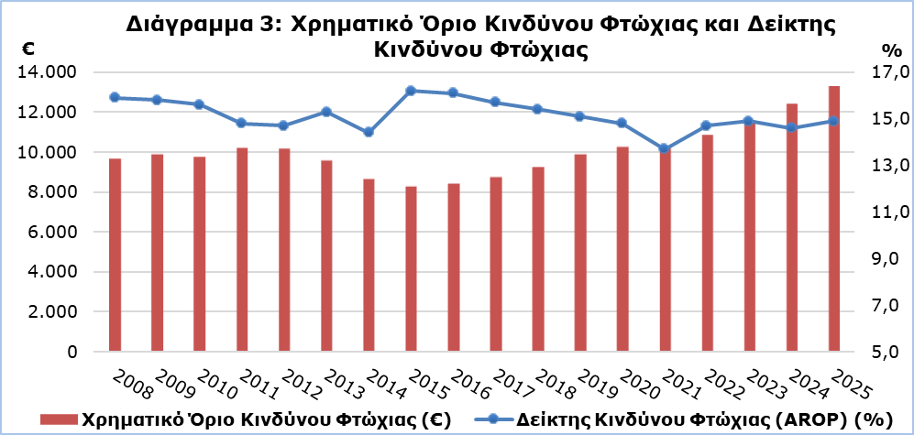

Κίνδυνος Φτώχιας Πριν και Μετά τις Κοινωνικές Μεταβιβάσεις

Κατά το 2025, το ποσοστό του πληθυσμού που βρισκόταν σε κίνδυνο φτώχιας προτού συμπεριληφθούν στο διαθέσιμο εισόδημα των νοικοκυριών οποιαδήποτε κοινωνικά επιδόματα¹ και συντάξεις² (κοινωνικές μεταβιβάσεις), ανερχόταν στο 33,6%. Όταν συμπεριλήφθηκαν οι συντάξεις στο διαθέσιμο εισόδημα των νοικοκυριών, τότε το ποσοστό αυτό μειώθηκε στο 21,7%, ενώ όταν στη συνέχεια συμπεριλήφθηκαν και τα κοινωνικά επιδόματα, το ποσοστό μειώθηκε περαιτέρω στο 14,9% (Διάγραμμα 4). Επομένως, διαπιστώνεται ότι οι κοινωνικές μεταβιβάσεις συμβάλλουν στη μείωση του ποσοστού του κινδύνου φτώχιας. Το 2025, οι κοινωνικές μεταβιβάσεις μείωσαν συνολικά τον εν λόγω δείκτη κατά 18,7 ποσοστιαίες μονάδες, (11,9 ποσοστιαίες μονάδες λόγω των συντάξεων και 6,8 λόγω των κοινωνικών επιδομάτων).

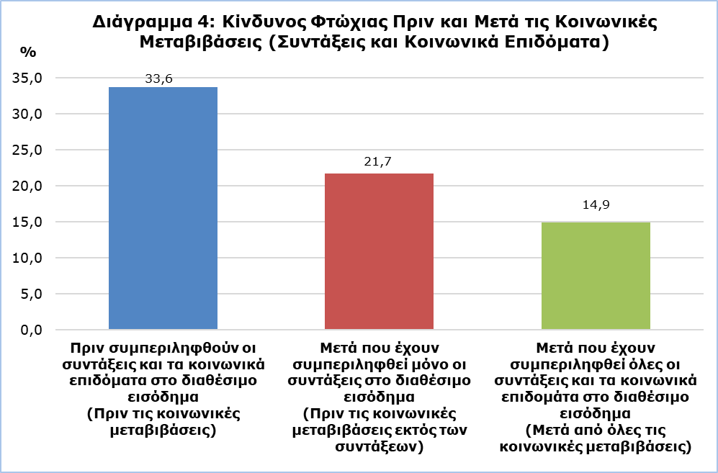
¹ Κοινωνικά επιδόματα: Ελάχιστο Εγγυημένο Εισόδημα, μητρότητας, τέκνου, μονογονιού, αναπηρίας, ανεργίας,
φροντίδας ηλικιωμένων κ.λπ.
² Συντάξεις: γήρατος, χηρείας, ορφάνιας, ανικανότητας κ.λπ.

Πίνακας
Δείκτης |  |  | 2015 | 2020 | 2022 | 2023 | 2024 | 2025
Ποσοστό κινδύνου φτώχιας ή κοινωνικού αποκλεισμού (AROPE) | Σύνολο | % | 22,8 | 18,2 | 17,5 | 17,4 | 17,1 | 17,1
Ποσοστό κινδύνου φτώχιας ή κοινωνικού αποκλεισμού (AROPE) | Άντρες | % | 21,6 | 17,0 | 16,0 | 15,7 | 15,6 | 15,5
Ποσοστό κινδύνου φτώχιας ή κοινωνικού αποκλεισμού (AROPE) | Γυναίκες | % | 24,0 | 19,3 | 19,0 | 19,0 | 18,5 | 18,7
Χρηματικό όριο κινδύνου φτώχιας | Νοικοκυριά ενός ατόμου | € | 8.276 | 10.212 | 10.807 | 11.548 | 12.400 | 13.240
Χρηματικό όριο κινδύνου φτώχιας | Νοικοκυριά με 2 ενήλικες και  2 παιδιά κάτω των 14 χρονών | € | 17.380 | 21.446 | 22.695 | 24.250 | 26.039 | 27.803
Ποσοστό κινδύνου φτώχιας κατά ηλικία (AROP)  (μετά τις κοινωνικές μεταβιβάσεις) | Σύνολο | % | 16,2 | 14,8 | 14,7 | 14,9 | 14,6 | 14,9
 | 0-17 | % | 16,7 | 16,7 | 16,3 | 14,4 | 12,6 | 12,7
 | 18-64 | % | 15,9 | 12,0 | 12,4 | 11,8 | 10,6 | 10,3
 | 65+ | % | 17,3 | 23,9 | 21,7 | 26,9 | 31,1 | 33,2
Ποσοστό κινδύνου φτώχιας πριν τις κοινωνικές μεταβιβάσεις εκτός των συντάξεων | Σύνολο | % | 25,4 | 22,7 | 21,3 | 21,3 | 21,0 | 21,7
Ποσοστό κινδύνου φτώχιας πριν όλες τις κοινωνικές μεταβιβάσεις | Σύνολο | % | 38,8 | 36,9 | 35,4 | 34,6 | 34,2 | 33,6
Σοβαρή υλική και κοινωνική στέρηση (SMSD) | Σύνολο | % | 7,9 | 3,3 | 2,7 | 2,4 | 2,5 | 2,2
Ποσοστό πληθυσμού στις ηλικίες 0-64 ετών που ζει σε νοικοκυριά με πολύ χαμηλό δείκτη έντασης εργασίας, κατά φύλο (LWI) | Σύνολο | % | 10,4 | 5,7 | 5,0 | 4,5 | 4,2 | 4,2
 | Άντρες | % | 9,9 | 5,4 | 4,7 | 4,0 | 4,2 | 4,1
 | Γυναίκες | % | 10,9 | 6,0 | 5,2 | 5,0 | 4,2 | 4,3
Μέσο ετήσιο καθαρό διαθέσιμο εισόδημα του νοικοκυριού |  | € | 29.959 | 34.230 | 35.333 | 37.821 | 40.834 | 44.089

ΜΕΘΟΔΟΛΟΓΙΚΕΣ ΠΛΗΡΟΦΟΡΙΕΣ

Ταυτότητα της Έρευνας

Η έρευνα Εισοδήματος και Συνθηκών Διαβίωσης των Νοικοκυριών (EU-SILC) διεξάγεται με βάση τον Κανονισμό (ΕΚ) αρ. 2019/1700 του Ευρωπαϊκού Κοινοβουλίου και του Συμβουλίου και χρησιμοποιείται από την Ευρωπαϊκή Στατιστική Υπηρεσία (EUROSTAT) ως η κύρια πηγή συγκριτικών στοιχείων μεταξύ των χωρών μελών της Ευρωπαϊκής Ένωσης (ΕΕ) σε θέματα που αφορούν στη φτώχια και τον κοινωνικό αποκλεισμό.

Σκοπός της έρευνας είναι η διερεύνηση ορισμένων κοινωνικο-οικονομικών μεγεθών που επηρεάζουν τις συνθήκες διαβίωσης του πληθυσμού, ο καταρτισμός συστηματικών στατιστικών σχετικά με τις εισοδηματικές ανισότητες, τις ανισότητες στις συνθήκες διαβίωσης των νοικοκυριών, τη φτώχια και τον κοινωνικό αποκλεισμό, καθώς και ο καταρτισμός διαρθρωτικών δεικτών κοινωνικής συνοχής.

Κάλυψη και Συλλογή Στοιχείων

Η έρευνα που διενεργήθηκε το 2025, με έτος αναφοράς για το εισόδημα το 2024, κάλυψε δείγμα 4.224 νοικοκυριών σε όλες τις επαρχίες της Κύπρου, στις αγροτικές και αστικές περιοχές.

Η έρευνα διεξάγεται από το 2005 πάνω σε ετήσια βάση με εναλλασσόμενο δείγμα νοικοκυριών και αποτελείται από δύο μέρη (συνιστώσες), τη συγχρονική (cross-sectional) και τη διαχρονική (longitudinal) συνιστώσα. Η συγχρονική συνιστώσα της έρευνας αναφέρεται σε μια δεδομένη χρονική στιγμή ή περίοδο, ενώ η διαχρονική αναφέρεται στις αλλαγές που παρουσιάζονται σε ατομικό επίπεδο σε χρονικό διάστημα τριών ή τεσσάρων χρόνων.

Η συλλογή των στοιχείων έγινε με προσωπικές και τηλεφωνικές συνεντεύξεις στα νοικοκυριά με τη χρήση ηλεκτρονικών ερωτηματολογίων.

Ορισμοί

Ποσοστό κινδύνου φτώχιας ή κοινωνικού αποκλεισμού (AROPE): Ποσοστό κινδύνου φτώχιας ή κοινωνικού αποκλεισμού είναι το ποσοστό του πληθυσμού που είναι κάτω από το όριο της φτώχιας ή ζει σε νοικοκυριά που έχουν σοβαρή υλική και κοινωνική στέρηση ή ζει σε νοικοκυριά με πολύ χαμηλό δείκτη έντασης εργασίας. Κάθε άτομο υπολογίζεται μόνο μία φορά έστω και αν εμπίπτει σε πέραν του ενός δείκτη.

Ο δείκτης κινδύνου φτώχιας ή κοινωνικού αποκλεισμού είναι ο κύριος δείκτης για την παρακολούθηση του στόχου της Ευρωπαϊκής Ένωσης για το 2030 για τη φτώχια και τον κοινωνικό αποκλεισμό. Ο εν λόγω στόχος αφορά στη μείωση του αριθμού των ατόμων που κινδυνεύουν από φτώχια ή κοινωνικό αποκλεισμό στις χώρες της ΕΕ27, τουλάχιστο κατά 15 εκατομμύρια έως το 2030, και από αυτά, τουλάχιστον 5 εκατομμύρια θα πρέπει να είναι παιδιά.

Χρηματικό όριο κινδύνου φτώχιας: Το όριο φτώχιας ορίζεται στο 60% του διάμεσου ισοδύναμου διαθέσιμου εισοδήματος, το οποίο υπολογίζεται διαιρώντας το συνολικό διαθέσιμο εισόδημα του νοικοκυριού (συνολικό καθαρό εισόδημα όλων των μελών του μετά τις κοινωνικές μεταβιβάσεις) διά το ισοδύναμο μέγεθος του νοικοκυριού, το οποίο προκύπτει από την εφαρμογή των ακόλουθων συντελεστών στάθμισης: 1ος ενήλικας = 1,0 μονάδα, υπόλοιπα άτομα ηλικίας 14 χρονών και άνω = 0,5 μονάδες και άτομα κάτω των 14 χρονών = 0,3 μονάδες.

Ποσοστό κινδύνου φτώχιας (AROP): Ποσοστό κινδύνου φτώχιας είναι το ποσοστό των ατόμων που έχουν εισόδημα κάτω από το όριο της φτώχιας. Μετρά τη σχετική φτώχια και όχι την απόλυτη φτώχια.

Σοβαρή υλική και κοινωνική στέρηση (Ευρώπη 2030) (SMSD): Με τον όρο σοβαρή υλική και κοινωνική στέρηση εννοούμε τον πληθυσμό που στερείται λόγω οικονομικών δυσκολιών τουλάχιστο 7 από τα 13 ακόλουθα αγαθά, υπηρεσίες, ή κοινωνικές δραστηριότητες (7 σχετικά με το νοικοκυριό και 6 σε προσωπικό επίπεδο):
Σε επίπεδο νοικοκυριού:
1) οικονομική αδυναμία στην αντιμετώπιση έκτακτων αλλά αναγκαίων δαπανών,
2) οικονομική αδυναμία για πληρωμή μιας εβδομάδας διακοπών,
3) καθυστέρηση στην αποπληρωμή πάγιων λογαριασμών (ρεύμα, νερό κ.λπ.), ενοίκιο ή δόσεις δανείων κύριας κατοικίας ή δόσεις άλλων δανείων,
4) οικονομική αδυναμία για διατροφή που να περιλαμβάνει κάθε δεύτερη μέρα κοτόπουλο, κρέας, ψάρι (ή ισοδύναμο χορτοφαγικό γεύμα σε θρεπτική αξία),
5) οικονομική αδυναμία για ικανοποιητική θέρμανση,
6) οικονομική αδυναμία να διαθέτουν αυτοκίνητο,
7) οικονομική αδυναμία να αντικαθιστά φθαρμένα ή κατεστραμμένα έπιπλα.

Σε προσωπικό επίπεδο:
Οικονομική αδυναμία να:
1) έχει σύνδεση στο διαδίκτυο,
2) αντικαθιστά φθαρμένα ρούχα με κάποια καινούργια,
3) έχει 2 ζευγάρια παπούτσια στο σωστό μέγεθος (περιλαμβανομένου και ενός ζευγαριού για όλες τις καιρικές συνθήκες),
4) ξοδεύει ένα μικρό χρηματικό ποσό κάθε εβδομάδα για τον εαυτό του/της,
5) συμμετέχει τακτικά σε δραστηριότητες αναψυχής,
6) συναντιέται με φίλους/οικογένεια (συγγενείς) για ποτό/φαγητό τουλάχιστον 1 φορά τον μήνα.

Τα 6 είδη που είναι σε προσωπικό επίπεδο συλλέγονται μόνο για τα άτομα 16 ετών και πάνω. Για τα παιδιά κάτω των 16 ετών γίνεται εκτίμηση χρησιμοποιώντας τον κανόνα: αν τουλάχιστον οι μισοί ενήλικες του νοικοκυριού στερούνται ένα είδος, συνεπάγεται ότι και τα παιδιά του εν λόγω νοικοκυριού στερούνται αυτό το είδος.

Πολύ χαμηλός δείκτης έντασης εργασίας (Ευρώπη 2030) (LWI): Το ποσοστό των ατόμων ηλικίας 0-64 ετών που ζει σε νοικοκυριά όπου οι ενήλικες 18-64 εργάστηκαν λιγότερο από 20% της δυνατότητας απασχόλησης τους κατά τη διάρκεια της προηγούμενης χρονιάς. Στους ενήλικες δεν περιλαμβάνονται οι φοιτητές 18-24, άτομα τα οποία δήλωσαν ότι είναι συνταξιούχοι ή λαμβάνουν οποιαδήποτε σύνταξη (εκτός από σύνταξη χηρείας) και άτομα ηλικίας 60-64 τα οποία δήλωσαν ότι είναι μη οικονομικά ενεργά και ζουν σε νοικοκυριά με κύριο εισόδημα οποιαδήποτε σύνταξη (εκτός από σύνταξη χηρείας).

Κοινωνικές μεταβιβάσεις: Είναι τα κοινωνικά επιδόματα και οι συντάξεις. Τα κοινωνικά επιδόματα περιλαμβάνουν την κρατική κοινωνική βοήθεια όπως το Ελάχιστο Εγγυημένο Εισόδημα, επίδομα μητρότητας, επίδομα τέκνου, επίδομα μονογονιού, επίδομα αναπηρίας, ανεργίας, επίδομα φροντίδας ηλικιωμένων κ.λπ. Στις συντάξεις περιλαμβάνονται οι συντάξεις γήρατος, χηρείας, ορφάνιας, ανικανότητας κ.λπ.

Για περισσότερες πληροφορίες:
Πύλη Στατιστικής Υπηρεσίας, υπόθεμα Συνθήκες Διαβίωσης και Κοινωνική Προστασία
CYSTAT-DB (Βάση Δεδομένων)
Προκαθορισμένοι Πίνακες (Excel)
Μεθοδολογικές Πληροφορίες

Επικοινωνία
Χαράλαμπος Χαραλάμπους: Τηλ.: +357-22602241, Ηλ. Ταχ.: chcharalambous@cystat.mof.gov.cy
Δήμητρα Κώστα: Τηλ.: +357-22605112, Ηλ.Ταχ.: dcosta@cystat.mof.gov.cy

